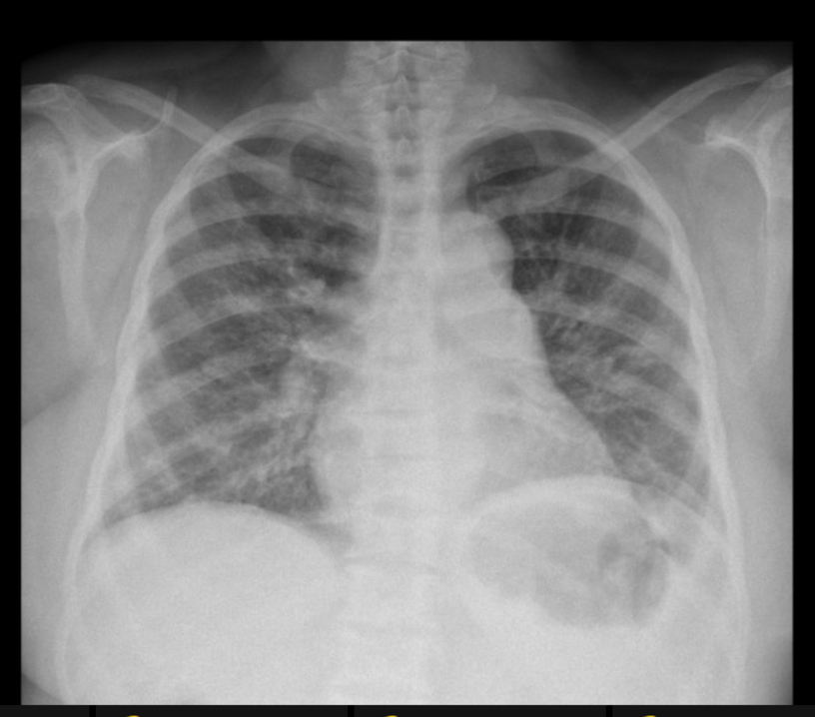
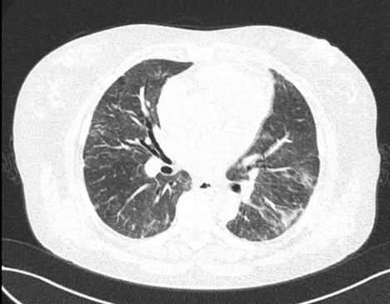
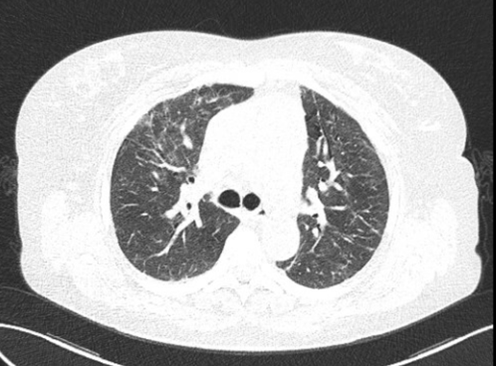
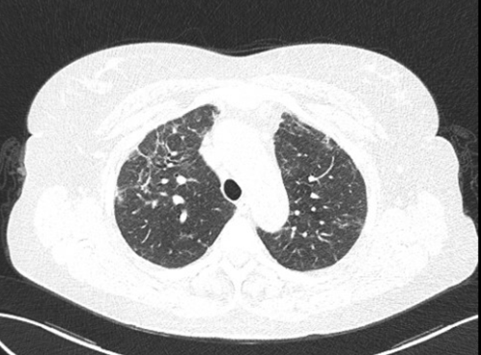
Tomografia computadorizada do tórax 2024: Alterações em vidro despolido e distribuição em mosaico dispersas por todos os andares de ambos os pulmões, de predomínio periférico. Bronquiectasias e bronquiolectasias de tração.

